*Lampiran foto penelitian*

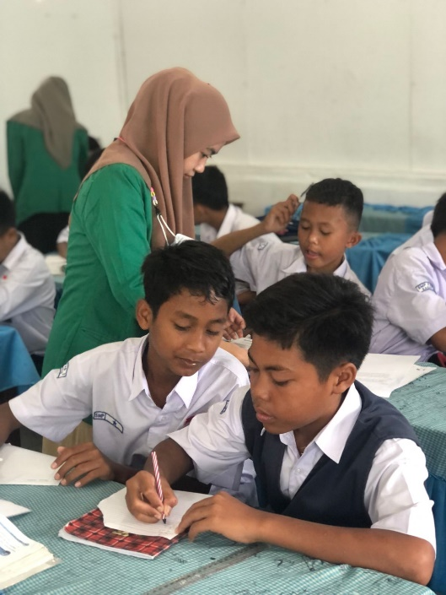 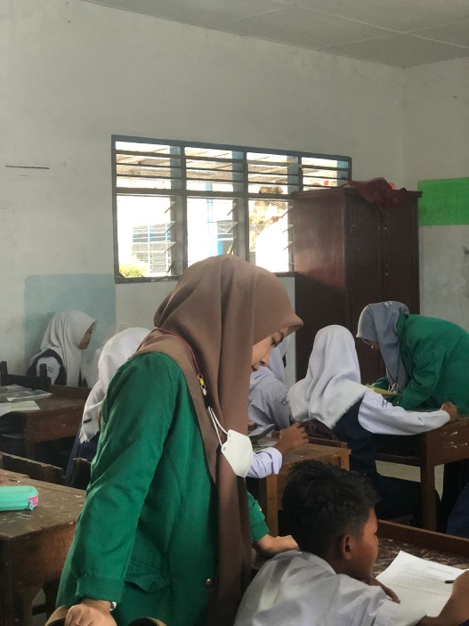

gambar 1. pemberian soal pretest gambar 2. memberikan pengarahan

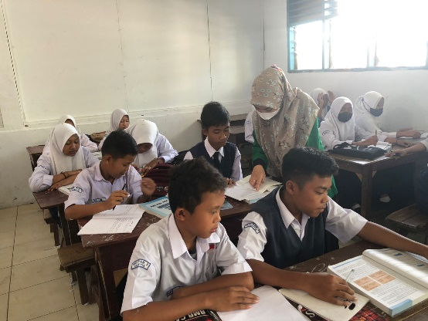 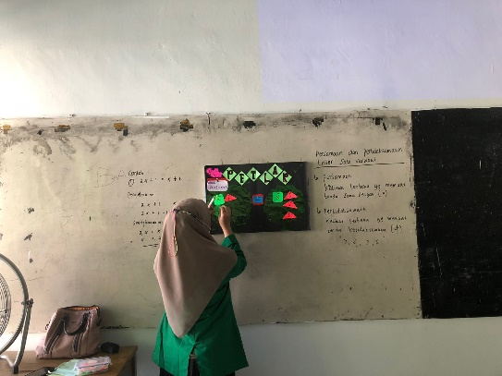

gambar 3. pembelajaran konvensional gambar 4. penggunaan media

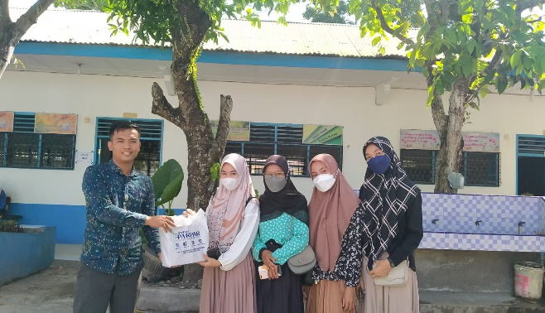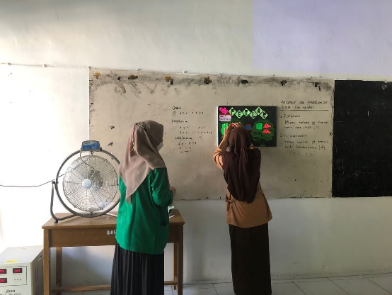

gambar 5. percobaan siswa menggunakan media gambar 6. penutupan dengan pihak sekolah